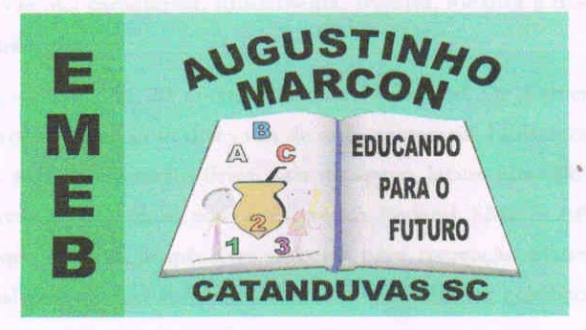
Escola Municipal de Educação Básica Augustinho Marcon
Catanduvas (SC), setembro de 2020.
Diretora: Tatiana M. B. Menegat.
Assessora Técnica-Pedagógica: Maristela Apª. B. Baraúna.
Assessora Técnica-Administrativa: Margarete P. Dutra.
Professor: Paulo André Klein.
Disciplina: Música

OLÁ PESSOAL, TUDO BEM? ESPERO QUE SIM.
ESSA SEMANA TEM UM LINK DE UMA VÍDEO AULA PARA VOCÊS ASSISTIREM
E COPIAR A TABELA DE VALORES NO CADERNO.

LINK VÍDEO AULA – Esse vídeo aula vai servir para as atividades das próximas semanas, então as atividades que o professor está falando não é para essa semana. Prestem bastante atenção, principalmente quando o professor está explicando sobre compassos.
https://www.youtube.com/watch?v=bopUo59o--Q&t=3s

SEQUÊNCIA DIDÁTICA – MÚSICA – 07/09 A 11/09 – 4º ANO

COPIE A TABELA DE VALORES NO CADERNO:

TABELA DE VALORES

